《建筑制图基础》形考任务1-4

形考任务一

1.图纸幅面的简称是（ ）。

答案： A.图幅

2.图纸上限定绘图区域的线框是指（ ）。

答案：B.图框

3.幅面代号为A4的图纸长、短边尺寸分别是（ ）。

答案：D.297mm、210mm

4.一个工程设计中，每个专业所使用的图纸除去目录及表格所采用的A4幅面，一般不多于（ ）。

答案：B.2种

5.图形与实物相对应的线性尺寸之比称为（ ）。

答案：B.比例

6.一般情况下，一个图样应选择的比例为（ ）。

答案： A.1种

7.图样及说明中的汉字宜采用（ ）。

答案： A.长仿宋体

8.制图的基本规定要求数量的数值注写应采用（ ）。

答案： A.正体阿拉伯数字

9.图纸中的拉丁字母、阿拉伯数字与罗马数等如需写成斜体字，其斜度应是从字的底线逆时针向上倾斜（ ）。

答案：答案：C.75°

10.建筑制图中线宽的基本单位是（ ）。

答案：答案：C.b

11.下列关于尺寸界线、尺寸线、尺寸起止符号说法有误的一项是（ ）。

答案：答案：C.图样本身的任何图线均可用作尺寸线

12.绘制尺寸界线时应采用（ ）。

答案：答案：C.细实线

13.绘制尺寸起止符号时应采用（ ）。

答案：答案：C.中粗短线

14.下列关于尺寸数字说法有误的一项是（ ）。

答案： A.图样上的尺寸，应以尺寸数字为准，当然也可从图上直接量取

15.下列关于尺寸的排列与布置说法有误的一项是（ ）。

答案：B.尺寸宜标注在图样轮廓以内，可与图线、文字等相交

16.尺寸起止符号倾斜方向与尺寸界线应成（ ）。

答案： A.45°

17.图样轮廓线以外的尺寸线，距图样最外轮廓线之间的距离，不宜小于（ ）。

答案： A.10mm

18.平行排列的尺寸线的间距，宜为（ ）。

答案：D.7—10mm

19.下列关于半径、直径、球的尺寸标注说法有误的一项是（ ）。

答案：D.标注圆的直径尺寸时，直径数字前不得加直径符号

20.标注球的半径尺寸时，应在尺寸前加注符号（ ）。

答案：B.SR

21.标注圆弧的弧长时，表示尺寸线应以（ ）。

答案：B.该圆弧同心的圆弧线表示

22.下列关于角度、弧长、弦长的标注说法有误的一项是（ ）。

答案：D.标注圆弧的弦长时，尺寸线应以垂直于该弦的直线表示

23.在薄板板面标注板厚尺寸时，应在厚度数字前加厚度符号（ ）。

答案：B.t

24.下列关于正方形、坡度、非圆曲线等尺寸标注说法有误的一项是（ ）。

答案： A.坡度禁止用直角三角形标注

25.下列关于尺寸的简化标注说法有误的一项是（ ）。

答案：D.对称构配件采用对称省略画法时，该对称构配件的尺寸线应不超过对称符号

26.制图前的准备工作不包括（ ）。

答案：答案：C.检查图样、修正错误

27.一般制图的第一个步骤是（ ）。

答案： A.绘制图样底稿

28.一般制图的最后一个步骤是（ ）。

答案：D.图纸整理

29.圆弧连接的关键是根据已知条件，确定（ ）。

答案：答案：C.连接圆弧的圆心和切点

30.在平面图形中确定尺寸位置的点、直线称为（ ）。

答案： A.尺寸基准

31.用于确定平面图形中各个组成部分的形状和大小的尺寸是（ ）。

答案：B.定型尺寸

32.用于确定平面图形中各组成部分的相对位置的尺寸是（ ）。

答案：答案：C.定位尺寸

33.在制图中，把光源称为( ) 。

答案： A.投影中心

34.在制图中，把光线称为( ) 。

答案：B.投影线

35.在制图中，把承受影子的面称为( ) 。

答案：答案：C.投影面

36.在制图中，形成投影的方法称为( ) 。

答案：D.投影法

37.中心投影法中，当投影中心与投影面距离不变的情况下，形体距投影中心愈近，则影子( ) 。

答案： A.愈大

38.投影中心在有限的距离内，发出锥状的投影线，用这些投影线作出的形体的投影，称为( ) 。

答案：B.中心投影

39.当投影中心移至无限远处，投影线按一定的方向平行的投射下来（形成柱状），用平行投射线作出形体的投影，称为( ) 。

答案：B.平行投影

40.平行投影法的投影线相互平行，若形体离投影面愈远，则投影大小（ ）。

答案：答案：C.不变

41.当投影线倾斜于投影面时所作出的平行投影，称为( ) 。

答案：B.斜投影

42.平行投影法又分为( ) 。

答案：B.正投影法和斜投影法

43.在建筑制图中，最常用的投影法是平行投影法中的( ) 。

答案：B.正投影法

44.形成物体的基本几何元素包括（ ）。

答案： A.点、直线和平面

45.点的正投影仍然是点，直线的正投影一般仍为直线（特殊情况例外），平面的正投影一般仍为原空间几何形状的平面（特殊情况例外），这种性质称为正投影的( )。

答案： A.同素性

46.点在直线上，点的正投影一定在该直线的正投影上，点、直线在平面上，点和直线的正投影一定在该平面的正投影上，这种性质称为正投影的( )。

答案：B.从属性

47.线段上的点将该线段分成的比例，等于点的正投影分线段的正投影所成的比例，这种性质称为正投影的( )。

答案：答案：C.定比性

48.两直线平行，它们的正投影也平行，且空间线段的长度之比等于它们正投影的长度之比，这种性质称为正投影的( )。

答案：D.平行性

49.当线段或平面平行于投影面时，其线段的投影长度反映线段的实长，平面的投影与原平面图形全等，这种性质称为正投影的( )。

答案：D.全等性

50.当直线垂直于投影面时，其直线的正投影积聚为一个点，这种性质称为正投影的（ ）。

答案： A.积聚性

形考任务二

1.在下图中，点A在点B的（ ）。

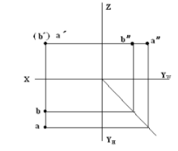

答案：B. 正前方

2.在下图中，点A与点B是（ ）重影点。

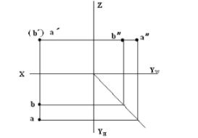

答案：A. V面

3.在下图中，在C点左后上方的点为（ ）。

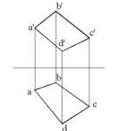

答案：A. A点、B点

4.在下图中，在B点左下前方的点有（ ）个。

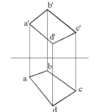

答案：A. 1

5.如下图所示，直线BC为（ ）。

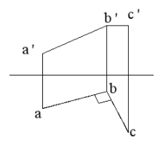

答案：B. 水平线

6.如下图所示，直线AB和直线BC的位置关系是（ ）。



答案：A. 垂直相交

7.如下图所示，直线AG和CD的位置关系为（ ）。

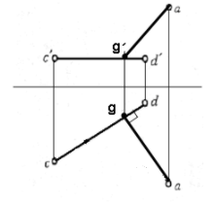

答案：D. 垂直相交

8.如下图所示，直线 CD为（ ）。



答案：B. 水平线

9.如下图所示，直线AB与CD的位置关系为（ ）。

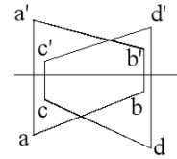

答案：D. 交叉

10.如下图所示，直线 CD为（ ）。



答案：D. 一般位置直线

11.图6中直线AB与平面P交于点K（未给出）；图7中直线CD与平面Q交于点J（未给出）。则下列可见性判断正确的是（ ）。

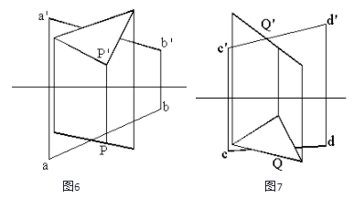

答案：答案：C. AK、DJ可见

12.图6中平面P、Q分别为（ ）。

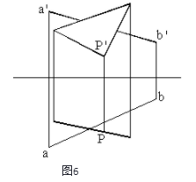

答案：A. 铅垂面、正垂面

13.在下图中，平面ABC内对H面的最大倾斜线为（ ）。

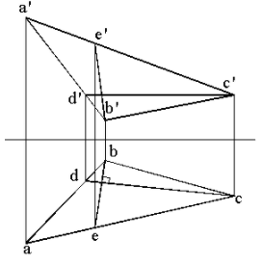

答案：B. BE

14.在下图中的水平线为（ ）。



答案：答案：C. CD

15.下图中，已知直线MN和直线EF均与平面ABC交于K点，则水平投影面上全部可见的线段(未给出)为（ ）。

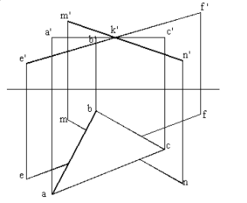

答案：A. f k和m k

16.下图中，平面ABC为（　　 ）。



答案：A. 水平面

17.在下图中，点A在点B的（ ）。

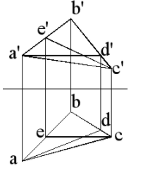

答案：A. 左下前方

18.在下图中，直线EC为（ ）。



答案：答案：C. 正平线

19.下图中，直线AB的实际长度为（ ）。

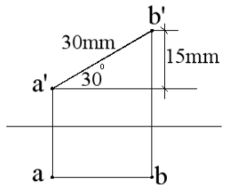

答案：D. 30mm

20.下图中，直线AB与水平面的夹角为（ ）。



答案：A. 30°

形考任务三

1.在下图中，与投影面V平行的直线有（ ）条。

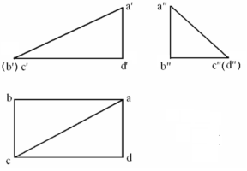

答案：B. 2

2.在下图中，与投影面V垂直的直线是（ ）。



答案：D. BC

3.在下图中，所有投影面上的重影点有（ ）个。



答案：A. 2

4.在下图中，C点W面的重影点是（ ）。



答案：D. D点

5.在下图中，下列与投影面H平行的平面为（ ）。

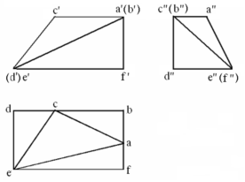

答案：A. △ABC

6.在下图中，正垂面有（ ）个 。



答案：A. 1

7.在下图中，侧垂面是（ ）。



答案：D. △AEF

8.在下图中，与三个投影面都倾斜的平面是（ ）。



答案：答案：C. △ACE

9.在下图中，平行于V投影面的直线共（ ）条。

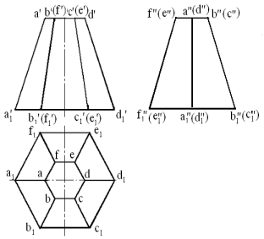

答案：D. 6

10.在下图中，垂直于W投影面的平面共（ ）个。



答案：B. 4

11.下图中的物体应为（ ）。



答案：A. 棱台

12.下图中的所有投影面上的重影点共有（ ）个。



答案：D. 10

13.下图中的物体应为（ ）。

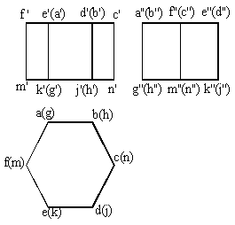

答案：C. 棱柱

14.下图中直线AB和BC的夹角为（ ）。



答案：C. 钝角

15.下图中铅垂面应为（ ）个。



答案：B. 4

16.下图中侧垂线应为（ ）条。



答案：B. 4

17.下图中，各投影面上的重影点共有（ ）个。

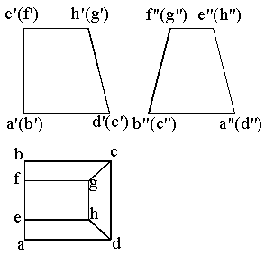

答案：D. 8

18.下图中，水平面总共有（ ）个。



答案：B. 2

19.下图中的正垂面为（ ）。



答案：D. 平面CDGH

20.下图中，平面ADHE垂直于（ ）。



答案：C. W面

形考任务四

1.在三角形ABC内取一点D，使其距H面15mm，距V面20mm，下列各图正确的一项是（ ）。

答案：B. 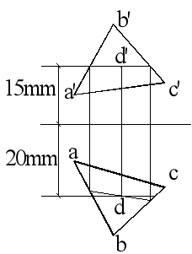

2.已知MN是平面ABC上的一条直线，则下图完全正确的是（ ）。

答案：A. 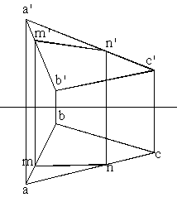

3.平面ABC和平面P交于直线MN，则下列各图完全正确的是（ ）。

答案：A. 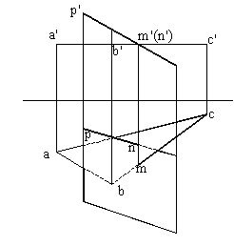

4.已知平面GFE和平面ABC相交于MN，则下图中完全正确的是（ ）。

答案：A. 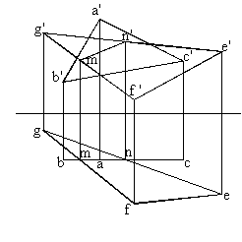

5.下列关于三棱锥三面投影图完全正确的一组是（ ）。

答答案：A. 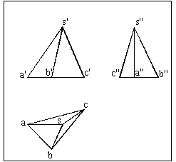

6.下面关于四棱台的三面投影图完全正确的是（ ）。

答案：A. 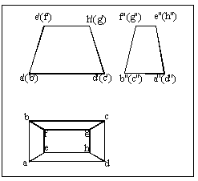

7.下图中给出了某物体不完整的三面投影图，请分析解答相关问题。在上图中，有一个投影面缺失投影线，缺失投影线的条数为（ ）。

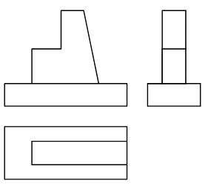

答案：C. 3条

8.下图给出了某物体不完整的三面投影图，请分析解答相关问题。上图中，有一个投影面缺失投影线，缺失投影线的条数为（ ）。



答案：B. 2条

9.下图给出了某物体的水平投影图和正面投影图，则其侧面投影图应为（ ）。

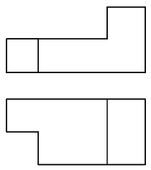

答案：A. 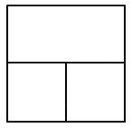

10.下图给出了某物体的立面投影图和侧面投影图，则其水平投影图应为（ ）。

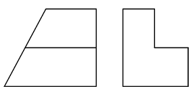

答案：C. 